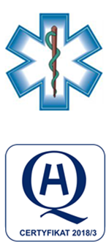
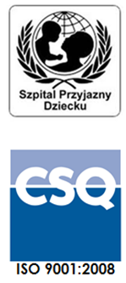
Samodzielny Publiczny Zespół Opieki Zdrowotnej
w Krasnymstawie
ul. Sobieskiego 4 22-300 Krasnystaw
tel. (82) 543-15-22 (82) 543-15- 23 fax (82) 576-49-01
sekretariat@spzozkrasnystaw.pl www.spzozkrasnystaw.pl

Znak sprawy: DP/230-30/20224 Krasnystaw, dnia 30.12.2024r.

OGŁOSZENIE
O UNIEWAŻNIENIU POSTEPOWANIA KONKURSOWEGO W ZAKRESIE ZADANIA NR 3,4,5

Samodzielny Publiczny Zespół Opieki Zdrowotnej w Krasnymstawie informuje, iż unieważnia postępowanie konkursowe na udzielanie świadczeń zdrowotnych w zakresie budżetu powierzonego opieki koordynowanej w zakresie zadani nr 3, zadania nr 4, zadania nr 5, ponieważ nie wpłynęła żadna oferta.

mgr inż. Andrzej Jarzębowski
Dyrektor
Samodzielnego Publicznego
Zespołu Opieki Zdrowotnej
w Krasnymstawie
(podpis nieczytelny)

